# 

**הופעת תווית ביול - בהצלחה לספורטאינו האולימפיים**

1. כללי:

החל מיום ראשון טו' בתמוז תשפ"ד, 21.7.2024, תפעל תויות חדשה באוטומטים לממכר תוויות ביול.

1. שם התוויות: "בהצלחה לספורטאינו האולימפיים".
2. סוג התוויות: האוטומטים יפיקו תויות ביול מנייר דביק, בצידה הימני של התווית יודפסו עריך המשלוח ומס' האוטומט.
3. ערכי התוויות: האוטומטים יפיקו תויות בשישה ערכים שונים. ערכי התוויות מייצגים שרותי משלוח בחברת דואר ישראל לפי הפירוט הבא:
   1. ערכי התוויות:
   2. האוטומטים יפיקו תוויות בשישה ערכים שונים. ערכי התוויות מייצגים שרותי משלוח בחברת דואר ישראל לפי הפירוט הבאים:
      1. משלוח מכתב "רגיל בארץ" שמשקלו עד 50 גרם – 3.60 ₪.
      2. משלוח מכתב "חריג בארץ" שמשקלו עד 200 גרם – 4.40 ₪.
      3. משלוח מכתב דואר 72 – 7.50 ₪.
      4. משלוח דואר 24 עד 50 גרם – 8.30 ₪.
      5. משלוח מכתב שמשקלו עד 100 גרם בשרות דואר אויר לחו"ל - 13.70 ₪.
      6. משלוח מכתב שמשקלו עד 100 גרם בשרות דואר אויר לחו"ל למדינות מקבוצה 3- 17.40 ₪.
      7. בנוסף תינתן אפשרות לקהל הרחב להפיק סדרה המכילה שש תויות הנ"ל במחיר 54.90 ₪.
4. התעריפים הנ"ל נכונים ליום פרסום ההודעה, באם ישתנו תעריפי חברת דואר ישראל, ישתנו גם המחירים הנ"ל ועל כך תפורסם הודעה לקהל.
5. תאריכי פעלת האוטומטים ומקומם:
   1. ירושלים – סניף הדואר המרכזי, רח' יפו 23 ירושלים, יום ראשון טז' בתמוז תשפ"ד, 21.7.2024, מס' אוטומט 00101.
   2. תל אביב – סניף יפו , רח' שדרות ירושלים 12, יום ראשון, טז בתמוז תשפ"ד, 21.7.2024, מס' אוטומט 00987.

יתכנו שינויים בתאריכי הפעלת האוטומטים, באם יהיו שינויים תפורסם הודעה בנפרד.

**ב ב ר כ ה,**

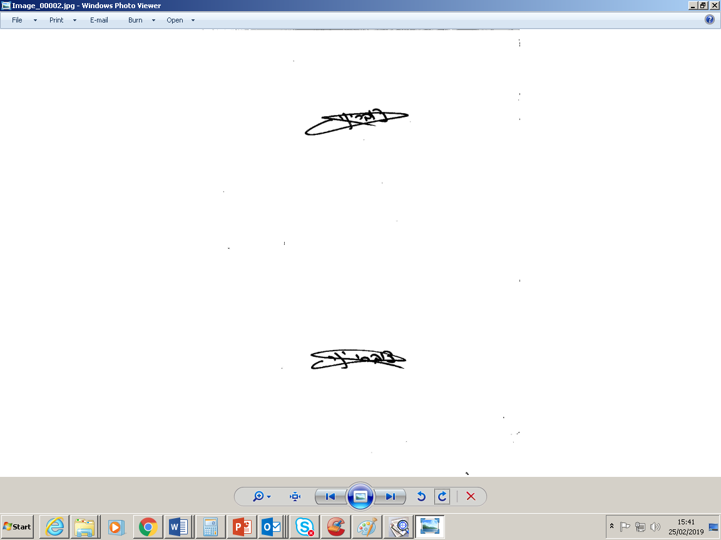

**יניב צוברי**

**מנהל תחום תפעול השירות**

**חטיבת דואר וקמעונאות**

ש/11